2015-2016学年第一学期《微积分I-1》期中试卷参考解答

一、求下列函数极限（每题6分，共12分）：
1. 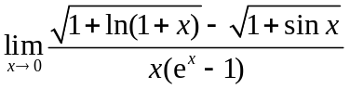
2. 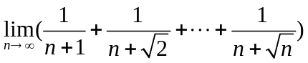
二、求下列函数的导数：（每小题8分,共16分）.
1. 设是由方程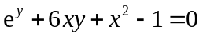所确定的隐函数，求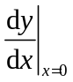和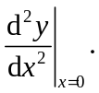
2. 设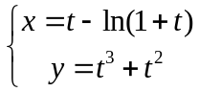，求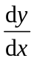,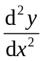.
三、（8分）证明数列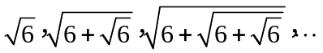的极限存在，并求出该极限.
四、（8分）设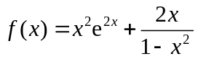，求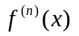.
五、（8分）证明恒等式：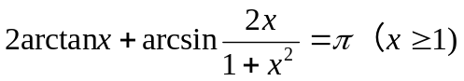。
六、（8分）设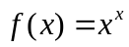（），求该函数的单调区间和凹凸区间.
七、(8分)求函数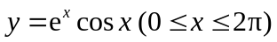的极值.
八、（8分）试确定常数、的值，使得曲线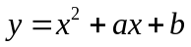和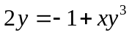在点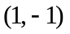处有相同的切线，并求该切线方程.
九、（8分）讨论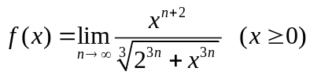的连续性，并指出间断点的类型.
十、（8分）设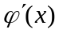连续，且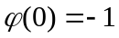，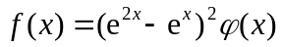，求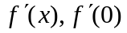和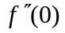
十一、（8分）若函数在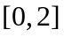上连续，在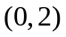内可导，且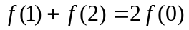，证明：在内至少存在一个，使得